名华在线慕课选课指南
一、登录强智教务系统：
http://cquccjw.minghuaetc.com/cqdxcskjxy/
用户名：学号
初始密码：学号（请立即修改自己的密码并牢记）


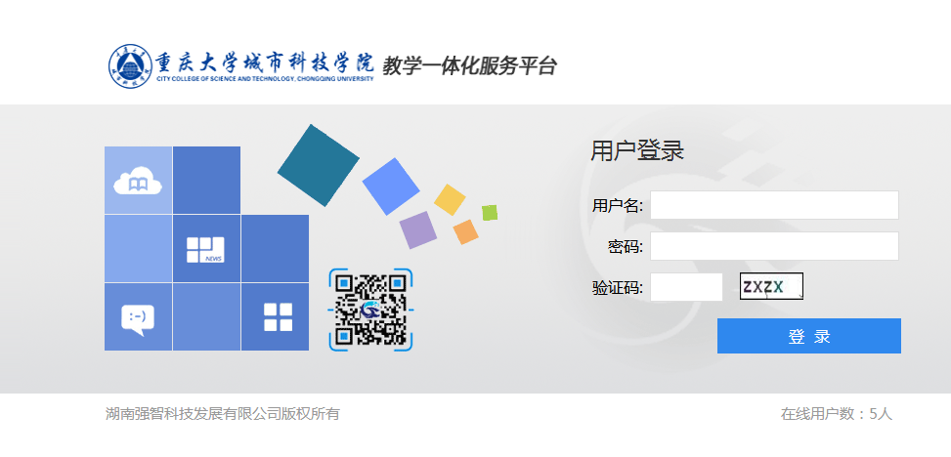
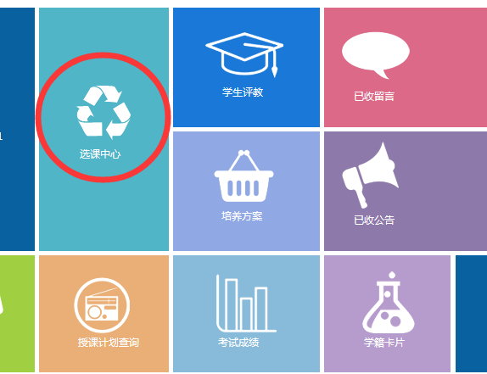

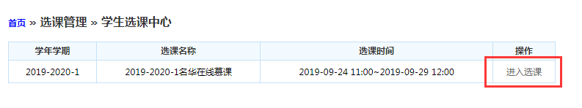
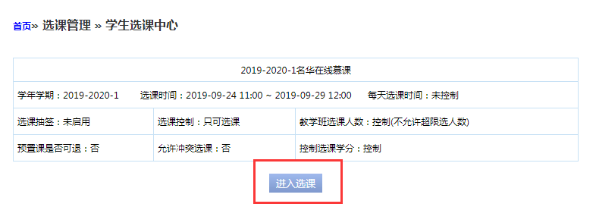
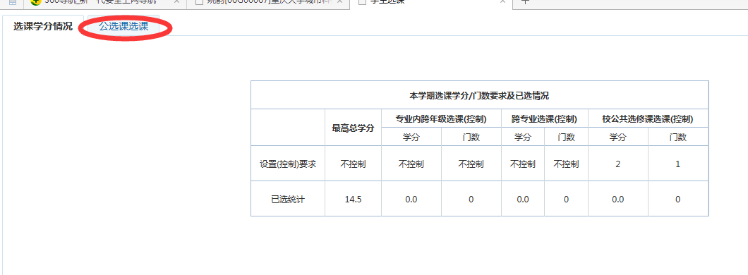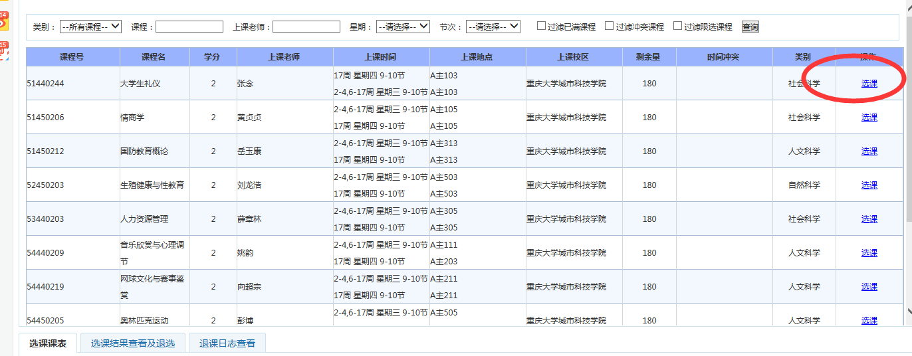
点击“选课结果查询及退选”，可以进行选课情况查询。
